用人单位参加黄淮学院2024届毕业生双选会
报名操作指南
- 进入黄淮学院官网。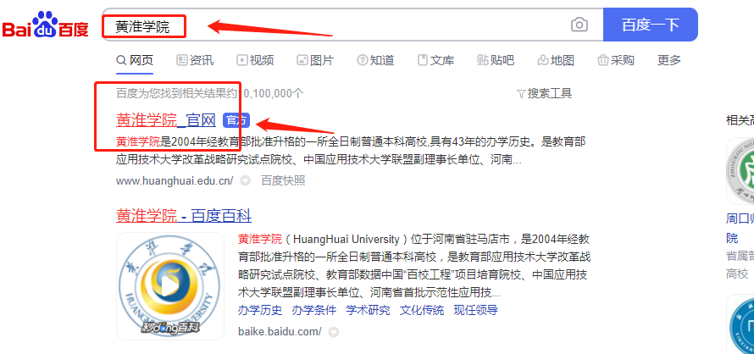
2.点击【招生就业】-【就业创业信息网】。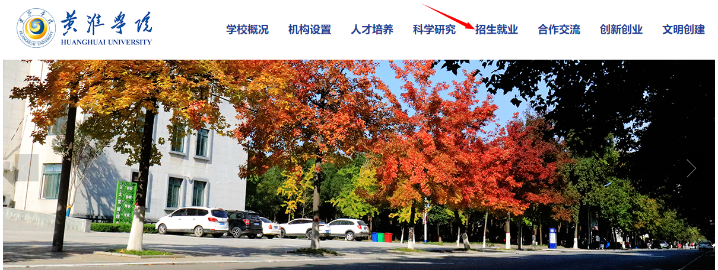
3.进入“黄淮学院就业创业信息网”，点击【用人单位登录】。
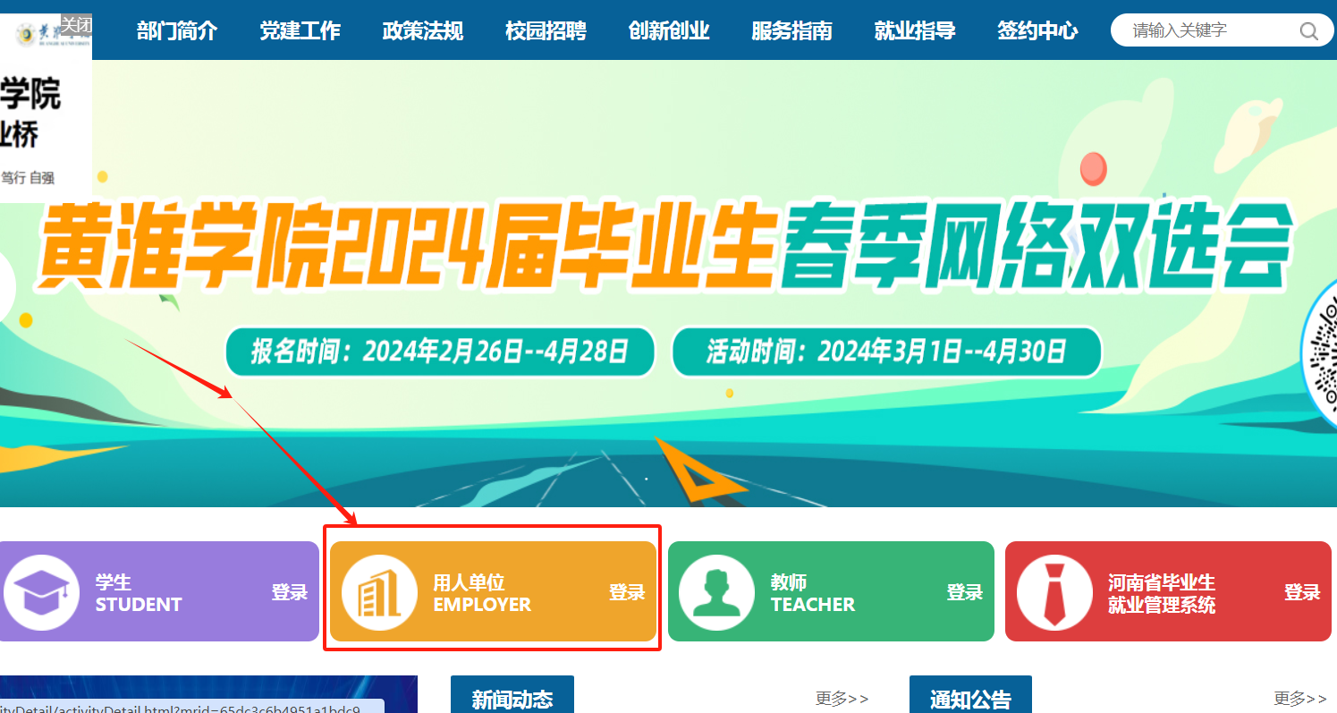
4.登录界面进行用人单位注册，根据提示提交认证审核申请（此前已注册过可免去该步骤直接登录）。
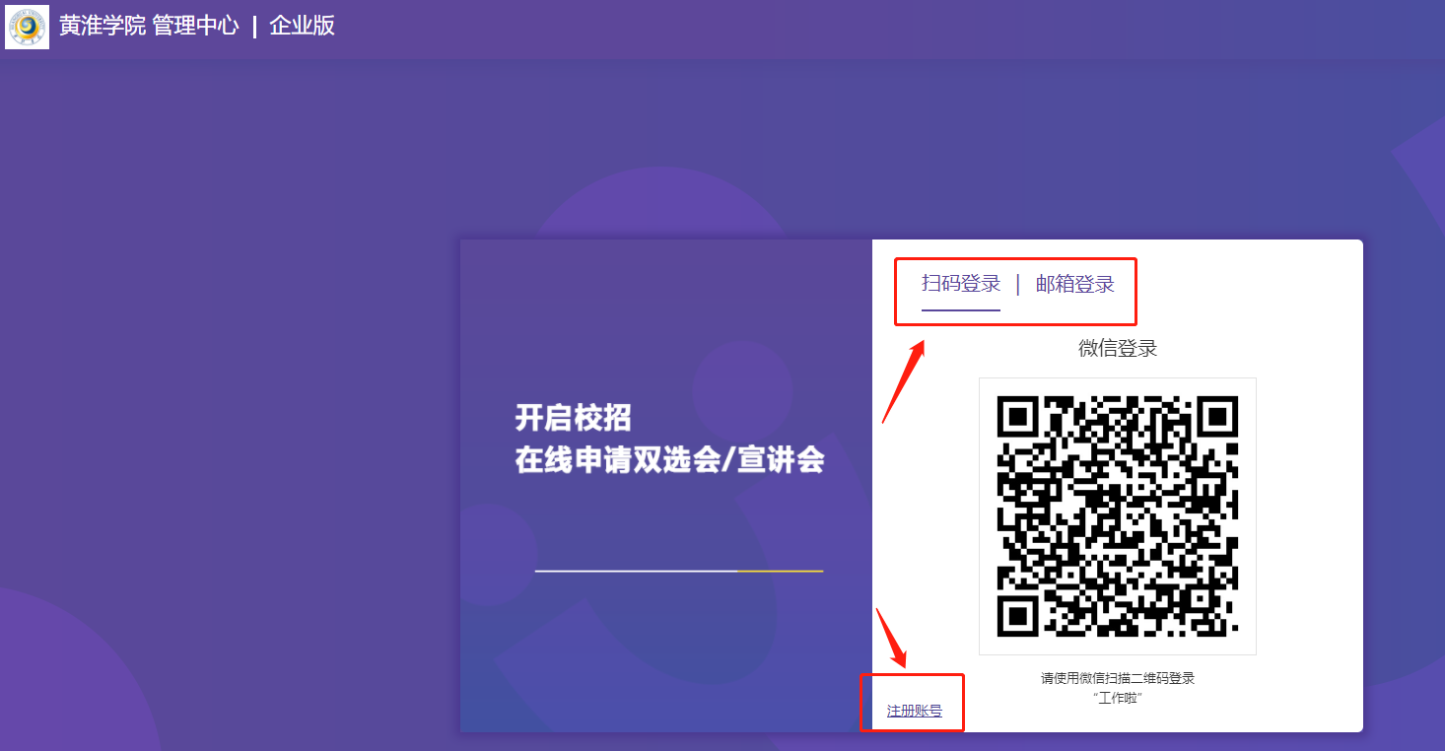
5.企业在线发布职位：登录后点击【招聘管理】-【职位管理】，进入职位管理列表，点击【发布职位】（建议发布不少于三个职位）。
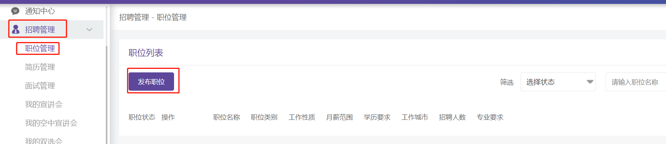
6.报名双选会：点击【校园招聘】-【双选会】，进入双选会列表，选择好要报名的双选会后点击【我要报名】。
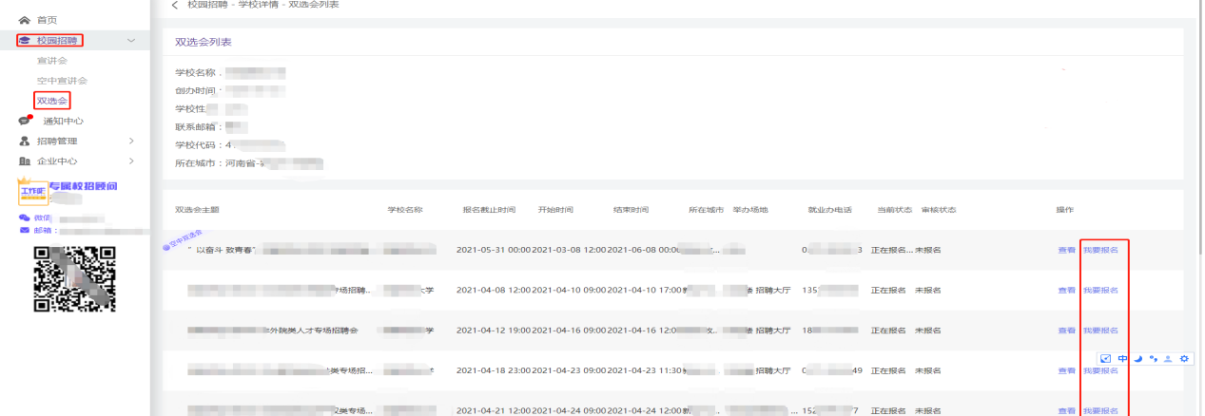
7.提交审核资料：进入资质审核界面，提交资质审核资料（资质审核需提供营业执照/企业资质照片，招聘者手持身份证照片、统一社会信用代码、意向专业等），填写完毕点击【提交申请】，等待老师进行审核。
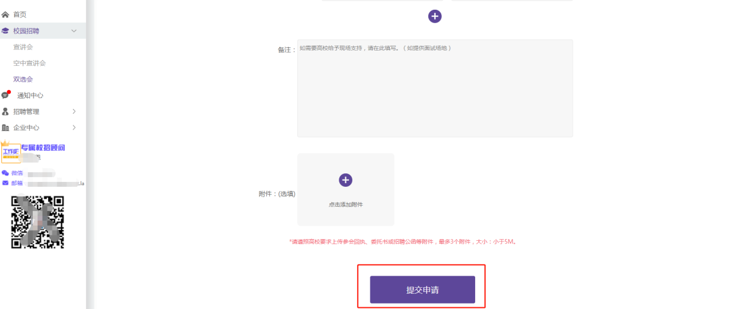
8.查看是否通过审核：点击【招聘管理】-【我的双选会】，进入双选会报名记录列表查看。
